A continuación hablaremos de las secciones más importantes de la interfaz de la web de GitHub, siendo las más importantes las siguientes:

Sección CODE:
Marcada por el icono < > , es la primera de las secciones que nos encontramos una vez estamos dentro de nuestro trabajo. Dentro de ella podemos acceder fácilmente al branch principal al igual que a los secundarios en el caso de que los tuviéramos. Otra de las acciones que podemos realizar en esta sección es crear o subir un nuevo archivo a dicho brunch a través de la pestaña “Add File”.

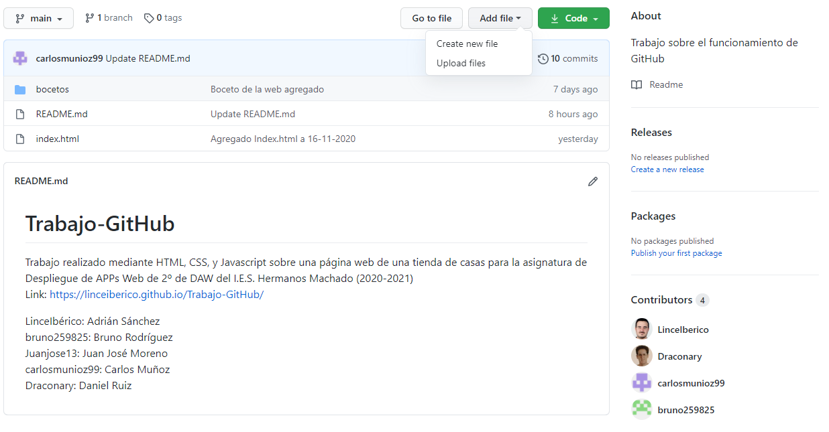
Así mismo, se puede observar en esta sección los miembros del equipo que han contribuido hasta el momento al trabajo.

Sección ISSUES

En nuestra siguiente sección, marcada por un signo de ! Rodeado de un círculo, podremos gestionar las preguntas, dudas y problemas planteados por los miembros de nuestro equipo. Dichas consultas podrán ser filtradas de distintas formas, ya sean consultas abiertas o cerradas, por el tipo de consulta, por creador de la misma, por el proyecto al que pertenece dicha consulta o fecha de creación.

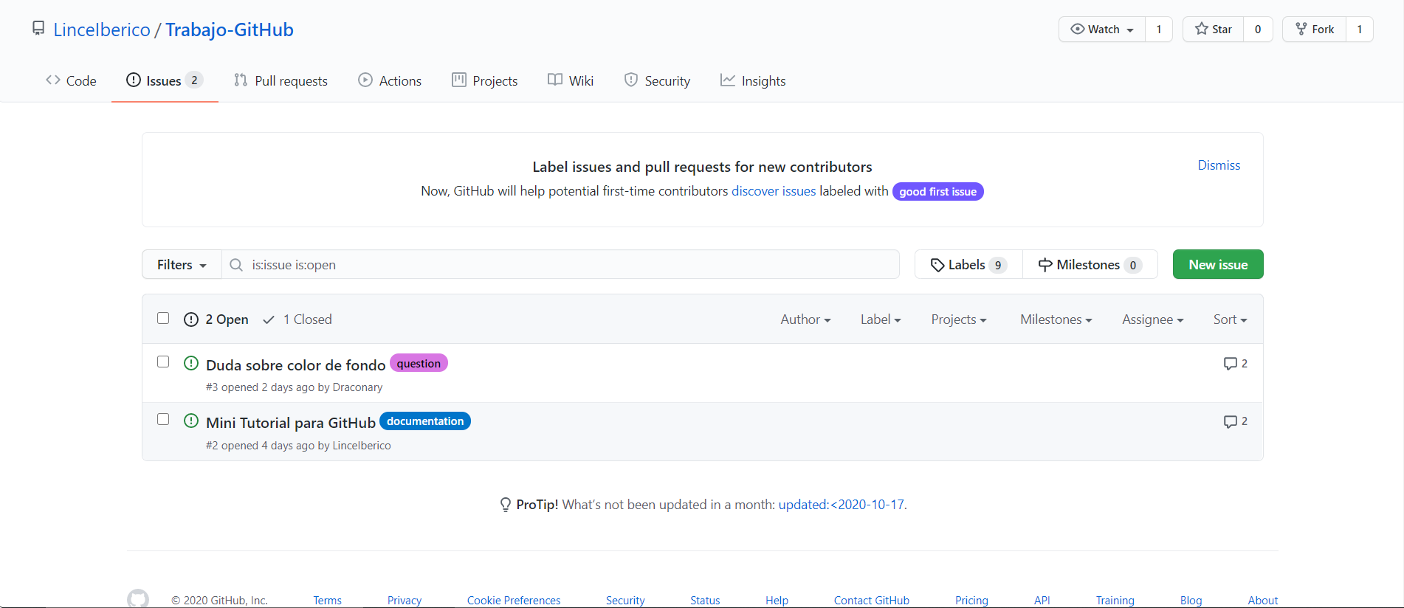

Respecto a la forma de etiquetar las distintas “issues”, estas aparecen sin etiquetar en un principio. Tenemos que ser nosotros,sin necesidad de ser los propios creadores de la consulta, los que la etiquetemos marcando a la izquierda del nombre de la consulta y posteriormente haciendo click en la pestaña “Label” y marcando la o las etiqueta que creemos conveniente que marque la “issue” correspondiente.

Cabe destacar, que las etiquetas pueden ser borradas o editadas del modo que se ajusten más a nuestras necesidades para el proyecto que se esté llevando a cabo.

Sección PULL REQUEST

Antes de hablar de esta sección, sería conveniente definir lo que es un “Pull Request”. Un pull request es una petición que el propietario de un fork de un repositorio hace al propietario del repositorio original para que este último incorpore los commits que están en el fork. En esta sección podremos observar los “pull request” abiertos o ya cerrados y etiquetados con las etiquetas mencionadas anteriormente

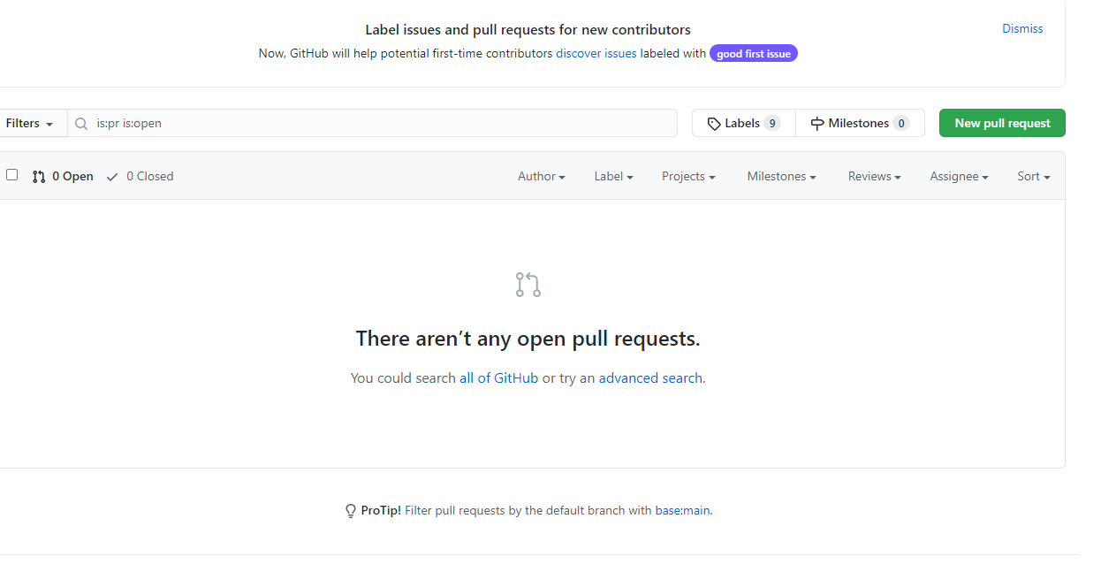
Sección INSIGHTS

La sección que nos abarca es de las que tienen más contenido debido a sus diferentes subsecciones tal y como explicaremos a continuación señalando las más importantes subsecciones.

Insights – PULSE

En esta sección podemos manejar lo acontecido en nuestro proyecto durante un período de tiempo determinado que puede variar entre 24 horas y un mes. Veremos las issues abiertas y cerradas con los títulos de las mismas, al igual que las pull request abiertas y aceptadas y así mismo un pequeño resumen de lo que han hecho los autores del trabajo en el período de tiempo determinado.

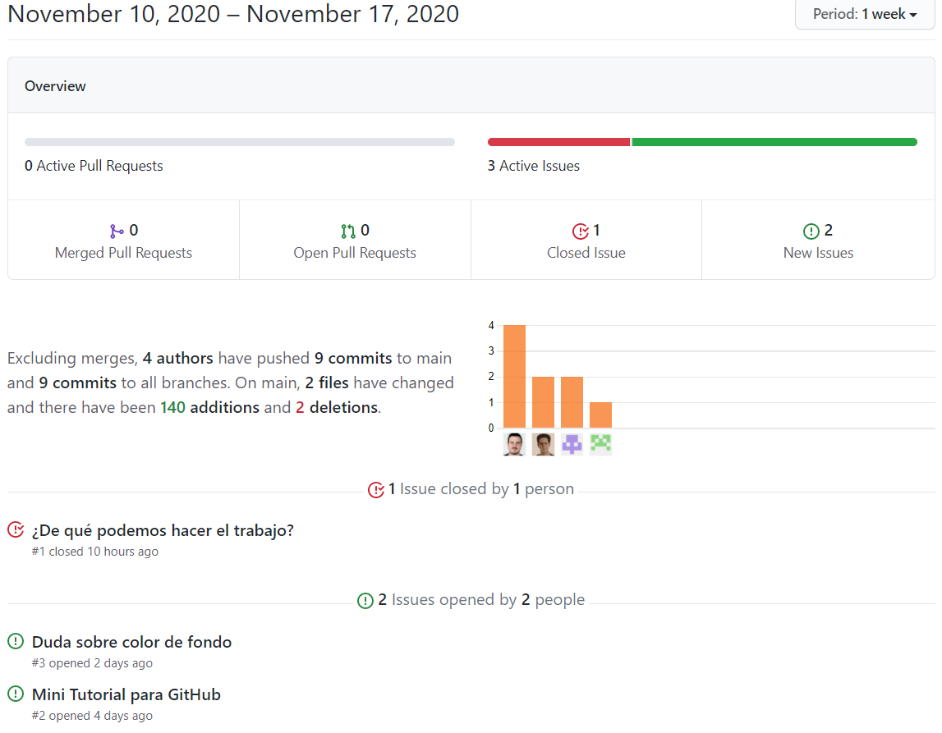

Insights – CONTRIBUTORS

En esta sección observaremos las contribuciones de los miembros del equipo divididas en Commits, Eliminaciones e Incorporaciones en el período de la última semana

Insights – COMMITS

En esta sección veremos los “commits” a la línea principal de proyecto realizados durante los últimos 18 y los últimos 7 días
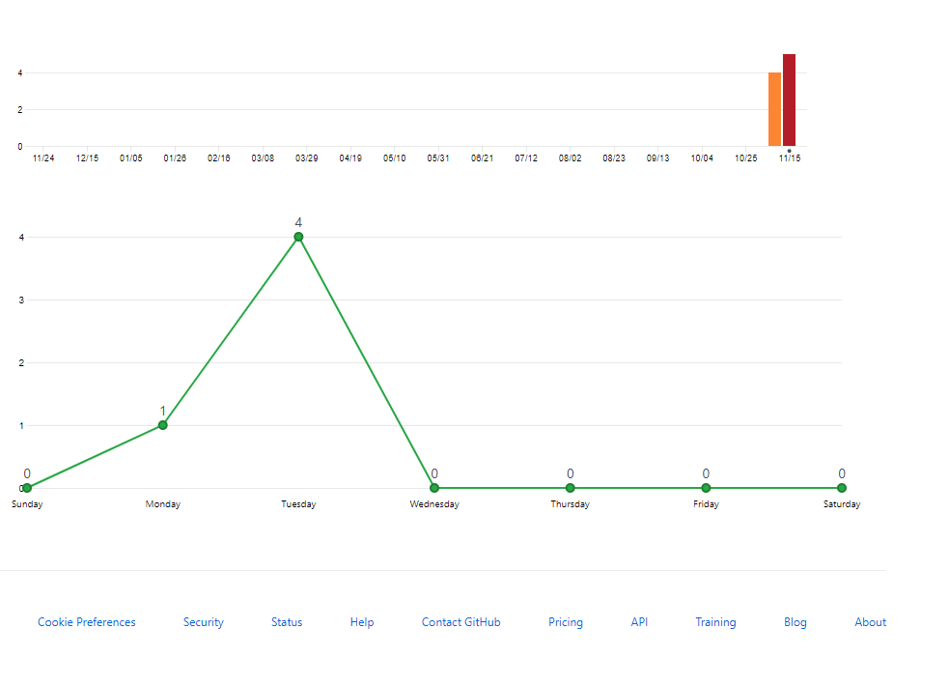
Insights – CODE FREQUENCY

En este apartado podemos ver la frecuencia en la que se ha añadido y eliminado código en los últimos 14 días

Insights – NETWORK GRAPH

Aquí observaremos una pequeña representación en un grafo del esquema del proyecto que estemos manejando en ese momento con los días en los que se realizaron y, al mismo tiempo, si pertenecesn o no a la línea principal del proyecto.

